大连东软信息学院
毕业设计（论文）

论文题目：“职翼”资源信息整合平台的设计与实现

学 院： | 计算机与软件
专 业： | 软件工程
学生姓名： | 陈筱竹
学生学号： | 16180600735
指导教师： | 彭志豪
导师职称： | 副教授
完成日期：

大连东软信息学院
Dalian Neusoft University of Information
“职翼”资源信息整合平台
的设计与实现与实现

摘 要
当代大学生，每月的生活费除了来自父母，还会有部分学生通过自己的专业竞赛以及兼职等赚取额外的收入，大学里，学生和老师有着密不可分的联系，老师需要组织学生参加项目和比赛提升学生的能力，毕业生需要通过学校获得进入企业实习和就业的机会。而目前的情况是，学生找不到正规兼职被中介欺骗；一个比赛项目需要多方面的人才，而老师可能只对自己系的学生熟悉；企业需要与学校进行合作争取更多优秀毕业生实习。
为了解决目前存在的问题，本课题在分析了当代大学生的兼职意向和竞赛组队需求以及对目前市场上的招聘软件和校园助手系统进行分析的基础上，整合两者的功能，添加新功能，学校和企业联合开办的定制班，学生也能发布活动等。设计研发出一套基于微信小程序加微信云开发模式的大学生学习就职系统。本系统采用了一整套云服务及简单、易用的 API 和管理界面，以尽可能降低后端开发成本，专注于核心业务逻辑的开发、尽可能轻松的完成后端的操作和管理。运用MVVM模式，可以让数据与视图保持同步非常简单。本系统使用的开发工具是微信开发者工具，使用微信云服务中的NoSql型数据库，学生可以在平台上找到实习、兼职、培训、活动、赛事、其他，六大板块的资源信息，投递简历给感兴趣的项目。学校和企业在通过认证之后可以发布相关的资源信息，可以查看投递的学生信息。能够实现用户收藏信息、个人中心、投递简历、发布项目等功能。
本系统的实现能够使学校、学生、企业高效的合作交流，互相之间提供机会，极大的提高求职求人的工作效率，第一时间让学生了解到最新活动。利用微信小程序便捷式开发，无需安装其他软件，节省手机空间，系统稳定运行并有良好的易用性。

关键词：校园助手，MVVM，微信云开发，兼职实习，校企合作
Design and Implementation of “Zhiyi” resource information integration platform
Times New Roman，小四号，1.5倍行距，段前段后各0行。

Abstract
Contemporary college students, apart from their parents ’monthly living expenses, some students can earn extra income through their professional competitions and part-time jobs. In universities, students and teachers have an inseparable relationship. Teachers need to organize students to participate in projects and competitions. To improve the ability of students, graduates need to gain opportunities to enter business internships and employment through the school. The current situation is that students cannot find regular part-time jobs and are deceived by intermediaries; a competition project requires a variety of talents, and teachers may only be familiar with students in their department; companies need to cooperate with schools to win more outstanding graduate internships.
In order to solve the current problems, this topic analyzes the part-time intent of contemporary college students and the needs of competition teams, and analyzes the recruitment software and campus assistant system on the market. It integrates the functions of the two and adds new functions. Schools and companies run custom classes, and students can post events. Designed and developed a set of university student learning and employment system based on WeChat mini-program plus WeChat cloud development model. This system uses a complete set of cloud services and simple, easy-to-use APIs and management interfaces to minimize back-end development costs, focus on the development of core business logic, and complete back-end operations and management as easily as possible. Using the MVVM pattern, it is very easy to keep the data synchronized with the view. The development tool used by this system is a WeChat developer tool. Using the NoSql database in WeChat cloud services, students can find resource information on six platforms of internships, part-time jobs, training, activities, events, other, and submit resumes to Items of interest. After passing the certification, schools and enterprises can release relevant resource information, and can view the information of the students who have been delivered. It can realize the functions of collecting information of users, personal center, submitting resumes, publishing projects and so on.
The implementation of this system can enable schools, students, and enterprises to cooperate and communicate efficiently, provide opportunities for each other, and greatly improve the work efficiency of job seekers, and let students know the latest activities in the first time. It uses WeChat mini-programs for convenient development, without installing other software, saving mobile phone space, the system runs stably and has good ease of use.

Key words: Campus assistant, MVVM, WeChat cloud development, part-time internship, school-enterprise cooperation
目 录
一级标题目录：三号黑体
二级标题目录：四号宋体
三级标题目录：小四号黑体
页码字号：小四。
摘 要 I
Abstract II
第1章 项目概述 1
1.1 问题描述 1
1.2 项目目标 1
1.3 项目适用范围 1
1.4 项目应遵守的规范与标准（可选） 1
1.5 涉众 1
第2章 需求分析 2
2.1 业务需求 2
2.1.1 企业组织（可选） 2
2.1.2 业务流程（可选） 2
2.1.3 业务对象 3
2.2 功能性需求 3
2.2.1 用例概述 3
2.2.2 用例描述 4
2.3 非功能性需求 7
2.4 项目约束（可选） 7
2.5 运行环境 7
第3章 系统设计 9
3.1 技术路线 9
3.2 软件体系结构设计 9
3.2.1 功能结构 9
3.2.2 系统架构 9
3.3 外部接口（可选） 10
3.3.1 硬件接口 10
3.3.2 软件接口 10
3.3.3 其它接口 11
3.4 数据库设计 11
3.4.1 概念结构设计 11
3.4.2 表的详细设计 12
3.5 用例实现 12
3.5.1 创建问卷用例实现 12
3.5.2 **用例实现 13
3.6 对象设计 13
3.6.1模块设计 13
3.6.2业务实体类的设计 13
3.6.3业务处理类的设计 14
3.6.4类的描述 16
3.7 **设计（可选） 18
第4章 系统实现 19
4.1 核心功能实现 19
4.2 关键技术难点与解决方案 19
4.3 关键算法（可选） 19
4.4 编码规范（可选） 19
第5章 系统测试 20
5.1 功能测试 20
5.2 非功能测试 21
5.3 测试总结 22
第6章 结论与展望 23
参考文献 24
致 谢 25

第1章 项目概述

1.1 问题描述
据不完全统计，大学生有75%以上都有过兼职经历，全国百万大学生已经成为一个庞大的劳动力市场，而同时有些不法公司、中介利用学生社会经验不足，骗取中介费用。在一次调查问卷中，有多达百分之四十的同学有过受骗经历。也就是说平均一个8人寝室就有2名同学因兼职而被骗，所以这个受影响的面相当大。
尽管社会中有各种新闻报道和提醒大学生谨防受骗，但仍然有许多大学生被骗。我的项目就是为了帮助大学生拥有更加健康快乐的校园学习生活。而目前市场上已经拥有成熟的招聘软件，我在此基础上，加上自己的创新，目标人群扩大为学生、老师和企业，功能更加丰富，不仅有兼职和实习，还有校园活动，校企合作项目，大学生竞赛等一系列创新功能。

1.2 项目目标
资源信息整合平台的开发目标是让大学生能及时获取最新活动，老师能了解到更多优秀学生的信息，企业能获取更优质的劳动力。利用我在大学所学的知识和技术完成系统开发，让用户拥有完美的体验感，确保资源信息的准确性、时效性，三方更加自由地选择，积极为解决应届毕业生就职实习问题而努力。
本系统根据用户的访问记录智能推荐，个性化定制活动，制作出一个懂用户，明白用户痛点的系统。系统将保护用户的隐私权，所有用户相关的资源将仅本人与交互方可获取。切实分析市场可行性，设计出功能完善的资源信息整合平台。

1.3 项目适用范围
本系统主要适用于大学，目前仅为大连东软信息学院单独定制，大一至大四全体学生、学校全体老师以及合作企业均可使用。

1.4 项目应遵守的规范与标准（可选）
学生需是持有学生证的在校大学生，教师需是持有教师证的在校职员，企业需持有工商营业执照，并满足《中华人民共和国公司登记管理条例》，学生就职时应当签订规范合法的劳动合同。

1.5 涉众
系统分析人员：下载目前市场上相关的优秀软件，提取各自的优点，利用调查问卷分析用户痛点，整理出需求分析和设计文档。
系统开发人员：严格按照分析文档以及设计要求书，实现系统功能，完成模块开发，保证系统稳定性。
系统测试人员：确保系统合理运行，考虑各种可能的用户操作，编写测试用例，保证系统后续的运营。

第2章 需求分析

2.1 业务需求
三级标题排版：黑体，四号，单倍行距，居左，加粗，段前段后0行。

2.1.1 企业组织（可选）
说明：给出企业的组织架构图。

2.1.2 业务流程（可选）
用户登录之后，在系统中查找感兴趣的信息，对目标信息投递简历，发布者收到应聘信息，选择接收或拒绝，系统根据反馈修改投递状态，用户可以随时查看进度。投递成功后，招募者会根据简历中留下的联系方式进行线下联系。
资源信息整合平台的总体业务流程如图2.1所示。
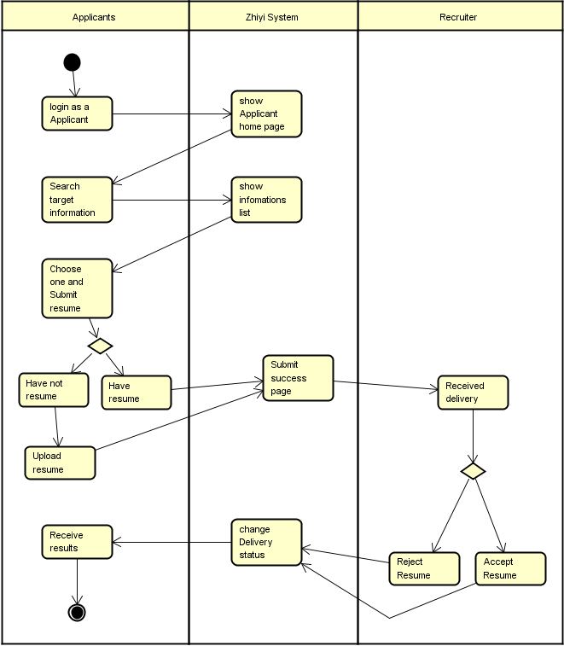
图2.1 总体业务流程图
资源信息整合平台招聘者接收简历功能流程如图2.2所示。
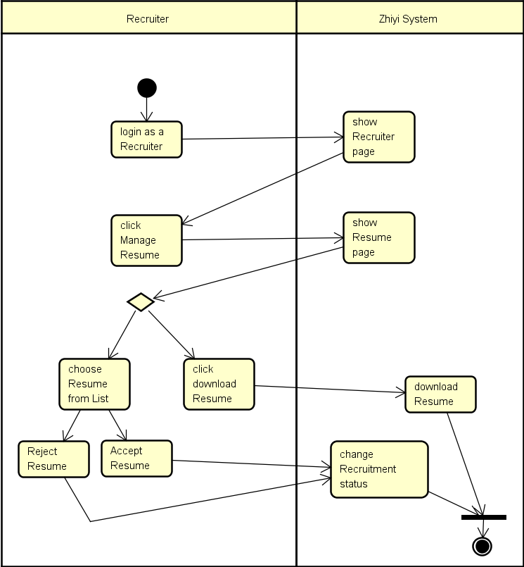
图2.2 招聘者接收简历功能流程图

2.1.3 业务对象
领域模型如图2.3所示。用户总共有4种身份，分别是游客，普通用户，教师和HR。用户可以发布资源信息，但是普通用户只能发布活动和赛事，公司需要被认证才能发布信息。用户将简历投递给心仪的目标，用户在投递成功并完成活动之后，可以评价该活动。用户可以收藏和关注自己感兴趣的信息和公司。
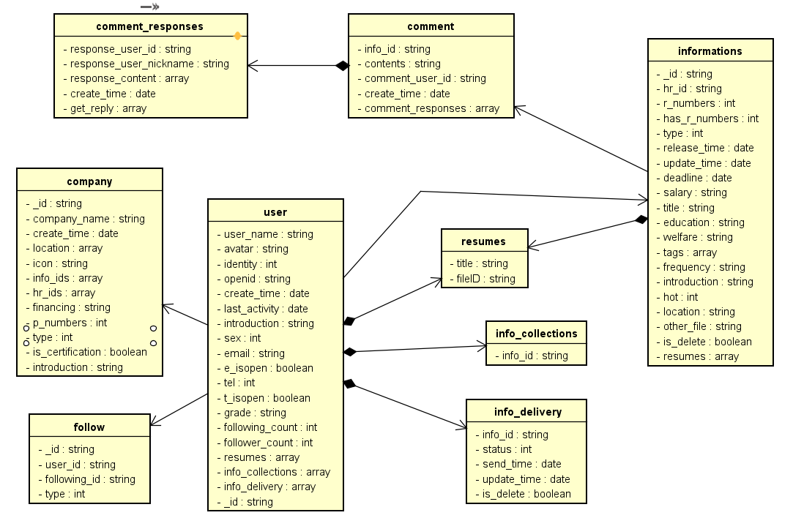
图2.3 领域模型

2.2 功能性需求

2.2.1 用例概述
高层用例图如图2.4所示。图中包含了用户所能操作的基本功能，根据这些功能可以保证系统的基本运行，管理员会根据用户提供的信息进行身份验证，并且对用户所提意见做出反馈。
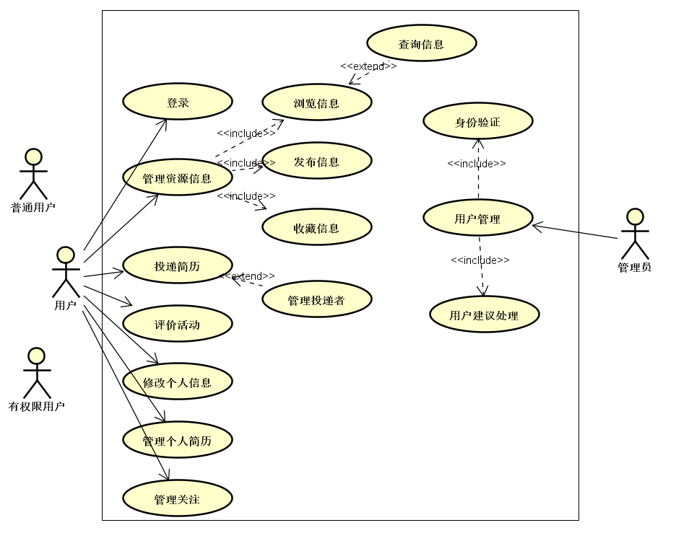
图2.4 高层用例图
用例摘要描述如表2.1所示。
表2.1 用例摘要描述
用例标识（UC） | 用例名称 | 摘要描述
1.1 | 登录 | 根据小程序提供的接口直接使用微信授权登录
1.2 | 修改个人信息 | 用户登录之后，可以在我的页面修改个人信息
1.3 | 管理个人简历 | 在我的简历页面管理已上传的简历
1.4 | 管理投递者 | 用户可查看已投递用户的简历，同意或拒绝投递者
1.5 | 查找信息 | 在首页输入框中查找目标信息
1.6 | 浏览信息 | 在首页会根据用户浏览记录等智能推荐信息
1.7 | 发布信息 | 用户可以通过系统发布自己的信息进行招募，普通用户只能发布活动和赛事
1.8 | 投递简历 | 对中意的信息进行简历投递
1.9 | 评价活动 | 投递成功并完成的信息进行评价
2.0 | 收藏信息 | 收藏用户感兴趣的信息
2.1 | 管理关注 | 关注或取消关注用户或企业
2.2 | 身份验证 | 管理员对用户身份进行验证和核实
2.3 | 用户建议处理 | 管理员对用户提出的建议进行反馈处理

2.2.2 用例描述
（1）管理发布信息用例
用户可以通过管理发布信息用例对已发布信息进行管理，比如修改已发布信息中的条件，删除已发布信息等。管理发布信息用例图如图2.5所示。
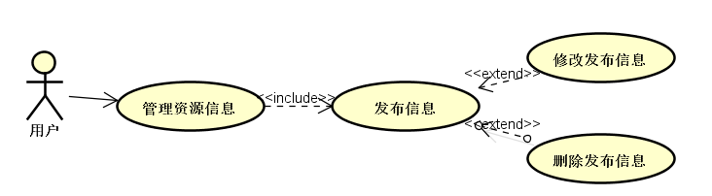
图2.5 管理图书信息用例图
管理发布信息用例描述如表2.2所示。
表2.2 管理发布信息用例
用例标识 | 1.7
用例名称 | 发布信息
参与者 | 普通用户和有权限用户
前置条件 | 以非游客身份登录。
后置条件 | 在资源信息表中添加一条信息。
用例概述 | 用户可以发布自己想招募的资源信息。
基本事件流 | 1. 用户在我的发布界面，选择发布新信息项。  2. 系统显示添加信息界面。  3. 用户输入信息标题、类型、招聘人数、福利、时间、要求、地点、目标用户，然后提出添加请求。  4. 系统检查输入信息的有效性。  5. 系统判断当前用户有没有发布该类型信息的权力，确认后，将新记录添加至信息表中。  6. 系统显示发布信息成功。
备选事件流 | 5a. 用户没有权限发布该类型信息，系统将会提示用户，权限不足并返回至我的发布界面。
备注
修改发布信息用例描述如表2.3所示。
表2.2 修改发布信息用例
用例标识 | 1.7.1
用例名称 | 修改发布信息
参与者 | 普通用户和有权限用户
前置条件 | 已发布过信息。
后置条件 | 更新信息表中修改的内容。
用例概述 | 用户可以修改已发布的资源信息。
基本事件流 | 1. 用户在我的发布界面，选择要修改的资源信息。  2. 系统进入该信息详情页面。  3. 用户点击编辑进行修改，更新需要修改的内容，然后提出更新请求。  4. 系统检查更新信息的有效性。  5. 将记录更新至信息表中。  6. 系统显示更新信息成功。
备选事件流 | 无
备注
删除发布信息用例描述如表2.3所示。
表2.2 修改发布信息用例
用例标识 | 1.7.2
用例名称 | 删除发布信息
参与者 | 普通用户和有权限用户
前置条件 | 已发布过信息。
后置条件 | 删除信息表中某条记录。
用例概述 | 用户可以删除已发布的资源信息。
基本事件流 | 1. 用户在我的发布界面，选择要删除的资源信息。  2. 系统进入该信息详情页面。  3. 用户提出删除请求。  4. 系统提示是否确认删除。  5. 将信息表中该信息的is_delete设置为false。  6. 系统显示删除信息成功。
备选事件流 | 4a. 用户选择再考虑，系统将返回至该信息详情页面。
备注

（2）管理简历用例
用户登录之后，可以在我的简历界面，管理已上传的简历。上传简历、查看简历、删除简历。管理简历用例图如图2.6所示。
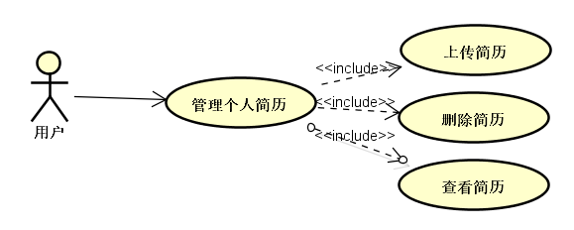
图2.6 管理简历用例图

【注意】
用例描述常见问题举例：
用例标识 | 睡眠提醒
用例名称 | 早晚睡眠安排
参与者 | 用户
前置条件 | 用户登录
后置条件 | 用户安排时间
用例概述 | 用户进入系统安排早晚就寝时间。
基本事件流 | - 用户在主界面上选择睡眠提醒选项。  - 系统显示睡眠提醒界面。  - 用户设定安排类型及时间，提交。  4. 系统将设定的时间及安排类型保存在提醒事件表中。  5. 系统提示用户保存成功。
备选事件流 | 4a. 如果系统中已经存在对应安排类型及时间的设定，则覆盖原有信息。
备注 | 用户没有点击保存按钮，系统不会保存。
其他方面的问题：
（1）用例图尽量不要采用截图的形式。直接在工具上全选后，拷贝，复制，粘贴。截图上存在背景，图片本身也不清楚。
这张图片是截图效果：
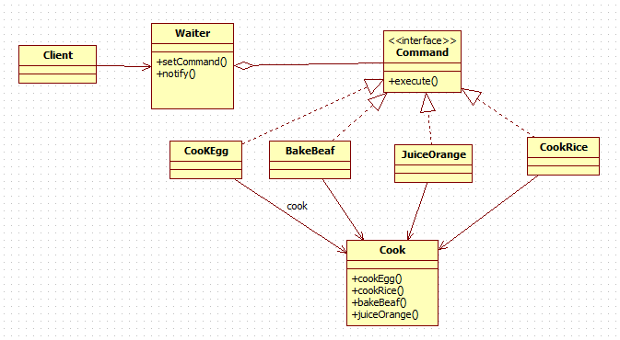
这张图片是拷贝效果：
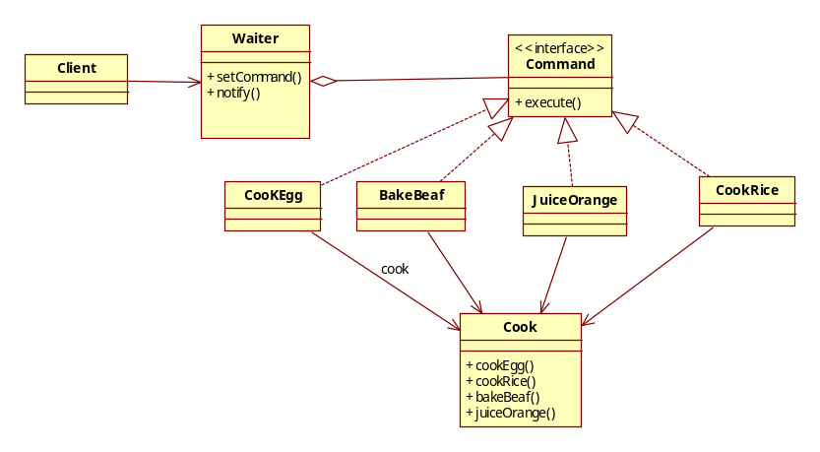
（2）用例描述上不要出现实现技术的字眼。因为用例模型为需求阶段，不考虑实现技术。
例如，不要出现“模态窗口”、“数据库”、“按钮”等字眼。
（3）用例图不是必须要使用关系，必要时才采用。
例如：
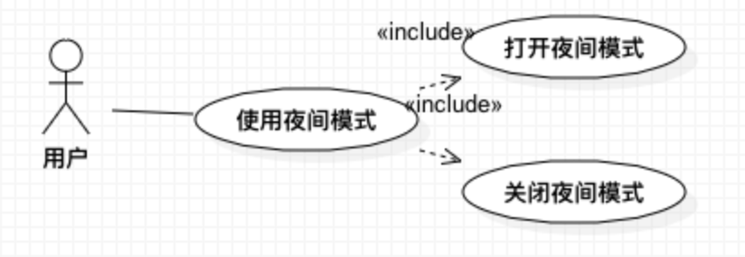
打开夜间模式和关闭夜间模式只是使用夜间模式的分支步骤，不需要额外以用例的方式表示。用例一定是能够完整地完成用户（参与者）的意图的，在这里面“使用夜间模式”即可。
（4）用例的名称必须明确，也就是说参与者的意图必须明确。
“浏览攻略和商品”这个用例意图不明确，应为“浏览攻略”和“浏览商品”。

2.3 非功能性需求
说明：可用文字描述。包括：性能、并发、兼容性、安全性
举例：
正确性：不允许出现业务错误。
健壮性：在系统出现故障时，系统必须提供相应的数据保护措施，不能丢失数据，并提供重新恢复正常工作的机制。
性能：系统处理业务时间正常业务量的情况下不超过2秒，繁忙业务情况下最迟时间不可超过5秒。
安全性：读者信息具有保密性，读者信息只能由图书馆内部人员使用。
兼容性：可运行在Windows7以上操作系统中。

2.4 项目约束（可选）
说明：为了保证项目的顺利实施而保证一些环境或条件已经满足。例如，做网上交易系统，则需保证已经获得第三方支付平台的接口。

2.5 运行环境
说明：给出本软件系统运行所需的基本软/硬件环境、使用本软件系统典型用户的设备分布图及设备上相应软件配置。软件环境包括：操作系统、数据库、以及其它支撑软件；硬件环境包括：主机类型、网络类型、存储器容量、其它特殊设备。
举例：
本软件系统运行所需的硬件环境如下。
（1）主机类型
应用服务器：SUN E220，单CPU，1G RAM
数据库服务器：SUN E220，单CPU，1G RAM
工作站：LEGEND PC，256M RAM
（2）网络类型
以太网
（3）存贮器容量
应用服务器：20G以上
数据库服务器：100G以上
（4）其他特殊设备
打印机：HP 6L
（5）设备分布图
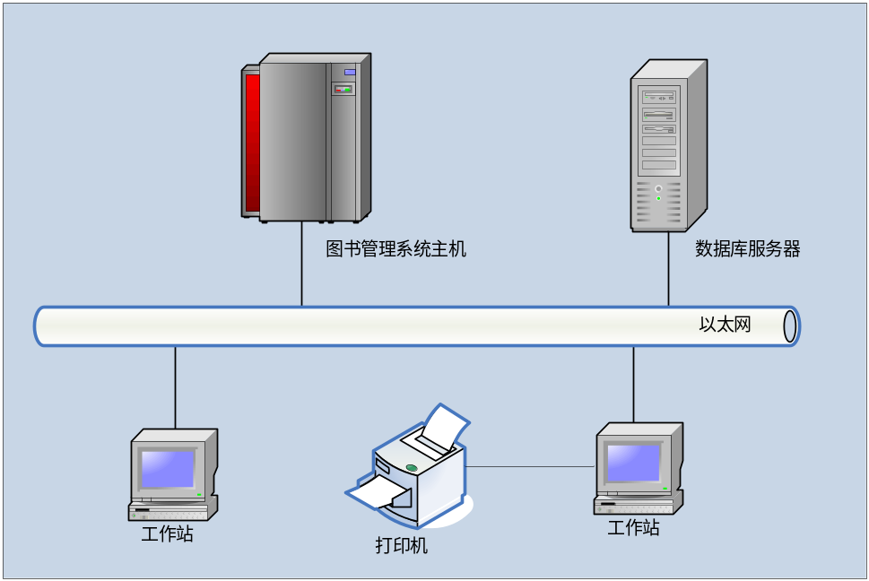
图3.5 网络拓扑图
本软件系统运行所需的软件环境如下。
（1）操作系统
应用服务器：Windows NT Server 2003以上版本
工作站：windows XP以上
（2）数据库管理系统
BEA Oracle Enterprise 9i

第3章 系统设计

3.1 技术路线
说明：给出本软件系统在实现过程中所采用的关键技术。对比较新的技术给予详细的阐述及必要的说明，在可能的情况下给出相应的技术参考资料。可包括：描述硬件、软件开发环境。

3.2 软件体系结构设计

3.2.1 功能结构
根据需求调研结果确定本系统主要包括以下功能模块，如图3.1所示。
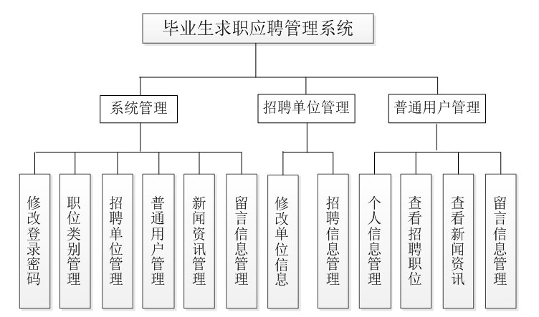
图3.1系统功能结构图

3.2.2 系统架构
说明：给出系统架构图，并对架构搭建的思路及作用进行描述。
【举例】
系统客户端实现为SPA(Simple Page Application)单页面Web应用，基于HTTP协议使用AJAX(Asynchronous JavaScript And XML)请求与服务端交互；页面使用React + Bootstrap + JQuery/Fetch构建组件化页面,使用React组件来拆分界面模块，将可变部分拆分为单独子组件，父组件通过页面逻辑控制，在不同场景使用不同子组件，显示不同逻辑下的用户界面，由于React本身只负责处理UI部分逻辑，并不提供与服务端的通信方案，故使用JQuery的AJAX实现或者目前流行的Fetch来处理与服务端的通信。客户端系统架构图如图3.2所示。
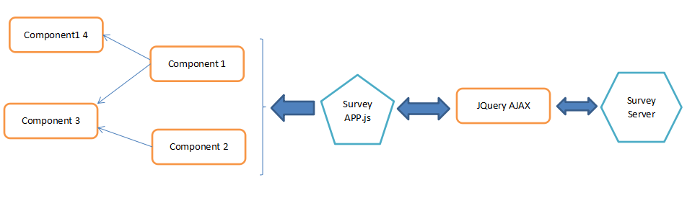
图3.2 客户端系统架构图
服务端分为四层，实现不同职责的划分，控制层负责分发处理客户端请求、身份验证、权限控制、数据类型转换、视图解析、会话管理；业务逻辑层负责处理具体业务逻辑；基础服务层为业务逻辑层提供必要的支持（例如，业务涉及到发送邮件，则由基础服务层提供邮件服务支持）；数据访问层负责业务实体持久化。服务端系统架构图如图3.3所示。
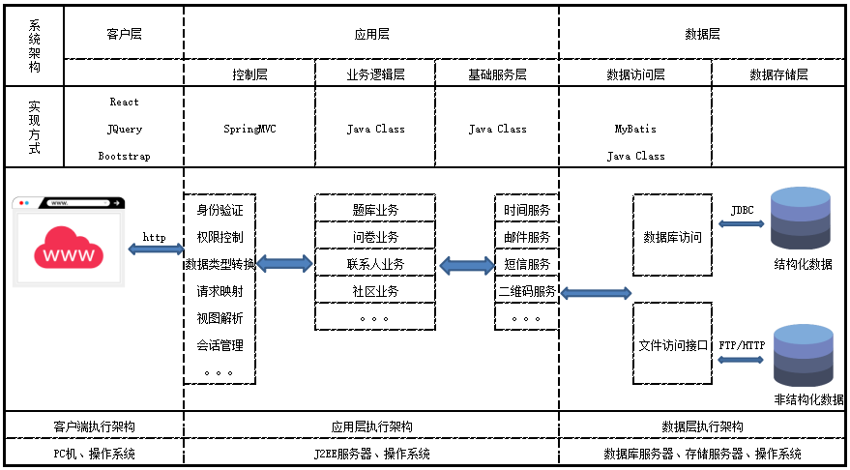
图3.3 服务端系统架构图

3.3 外部接口（可选）

3.3.1 硬件接口
说明：描述该软件与外部设备接口。

3.3.2 软件接口
说明：描述该软件与其它系统的软件接口，主要说明其它系统提供的编程接口和本系统向其它系统提供的编程接口。

3.3.3 其它接口
说明：描述该软件与其它系统的其它类型接口，主要说明其它系统提供的和本系统向其它系统提供的硬件接口、通信协议及规程、数据交换格式等。

3.4 数据库设计
说明：对数据库设计中涉及到的各种项目，如数据项、记录、表、数据库等说明它们的标识符、同义名及有关信息。

3.4.1 概念结构设计
说明：给出概念模型或ER图。
概念模型（ER图）如图3.4所示。
举例：用Visio绘制的ER图：
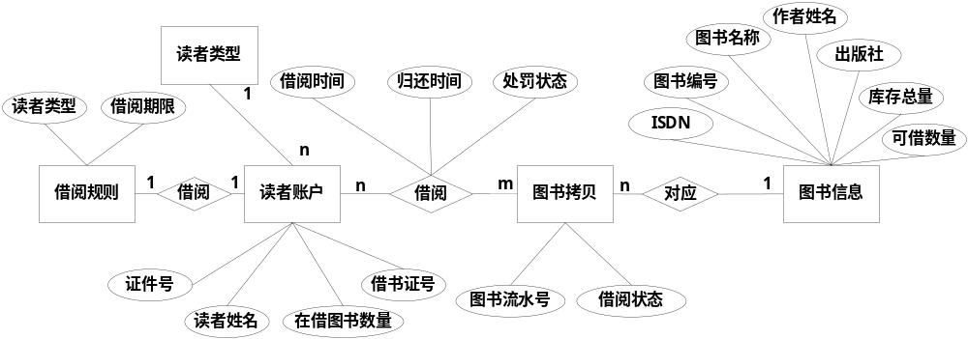
图3.4 ER图
举例：使用PowerDesigner绘制的概念模型：
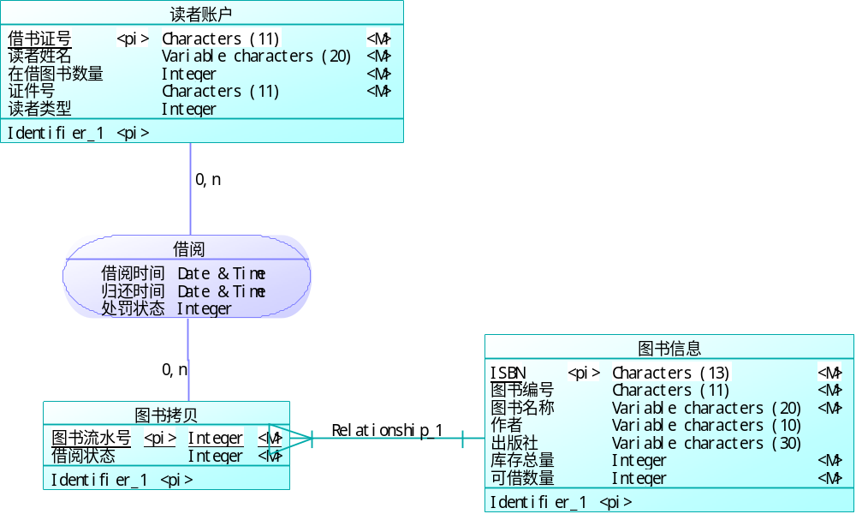
图3.4 概念模型

3.4.2 表的详细设计
举例：
通过对领域对象、业务对象及对象间关联的分析，对本系统的数据库表进行了设计，如表3.1-表3.8所示。本系统数据库管理采用MySQL。
（1）管理员信息表(t_admin)
管理员信息表主要用于保存系统管理员的信息，主要字段包括：管理员ID、登录账号、登录密码。表结构如表3.1所示。
表3.1 管理员信息表（t_admin）
列名 | 数据类型 | 长度 | 允许空 | 是否主键 | 说明
userId | int | 10 | 否 | 是 | 管理员ID
userName | varchar | 12 | 否 | 否 | 登录账号
userPw | varchar | 15 | 否 | 否 | 登录密码
（2）****表(****)
****表主要用于保存****，主要字段包括：**、**、**。表结构如表3.2所示。
表3.2 ****表（****）
列名 | 数据类型 | 长度 | 允许空 | 是否主键 | 说明
（3）。。。。
格式同上

3.5 用例实现
说明：说明通过顺序图描述用例实现的实现方式。

3.5.1 创建问卷用例实现
创建问卷用例的实现顺序图如图3.5所示。
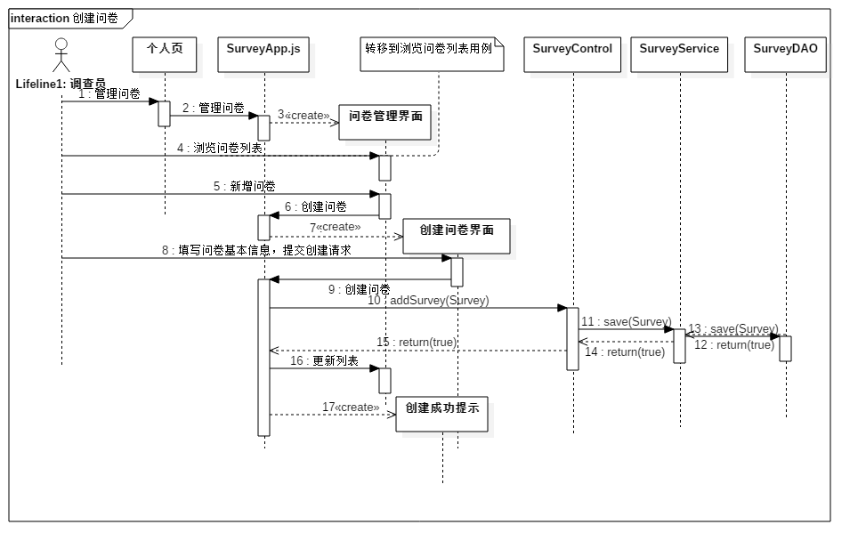
图3.5创建问卷用例顺序图

3.5.2 **用例实现
说明：格式同上。

3.6 对象设计

3.6.1模块设计
本系统由多模块构成，usl模块负责请求接入，domain模块存放业务实体，bll和dal模块存放业务处理对象接口，bllImpl和dalImpl模块存放接口层实现，usl模块依赖bll模块接口，bll模块依赖于dal模块接口，运行时由容器负责匹配、注入接口的具体实现，各模块间依赖关系如图3.6所示。
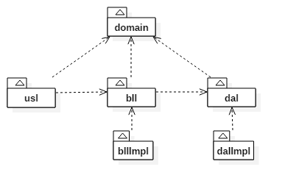
图3.6模块依赖关系图

3.6.2业务实体类的设计
业务实体包括问卷系统所有业务中涉及到的独立实体，业务实体设计及各个业务实体之间的关系如图3.7所示。
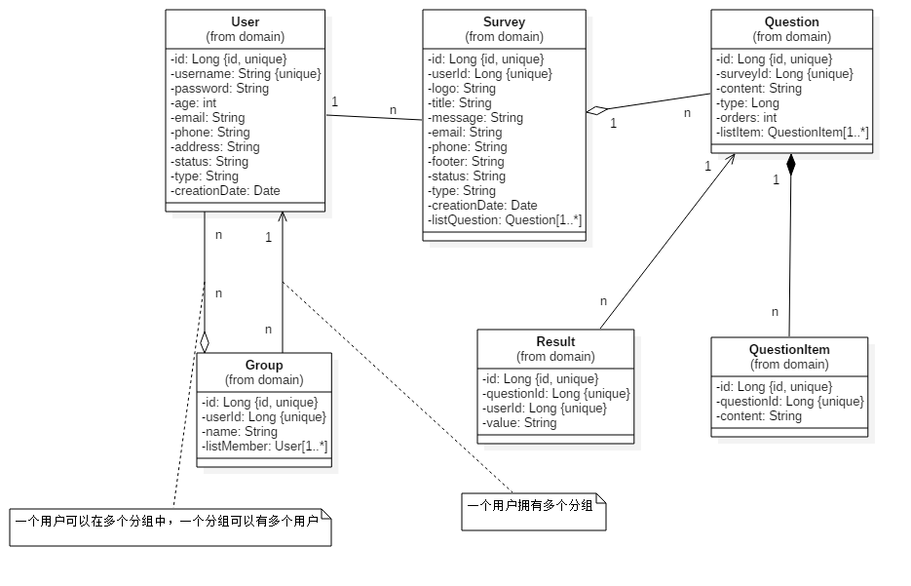
图3.7业务实体及实体间关系图

3.6.3业务处理类的设计
（1）问卷业务类的设计
系统中所有业务实体间业务关系由业务对象负责维护，问卷业务对象设计及各个业务对象之间的关系如图3.8所示。
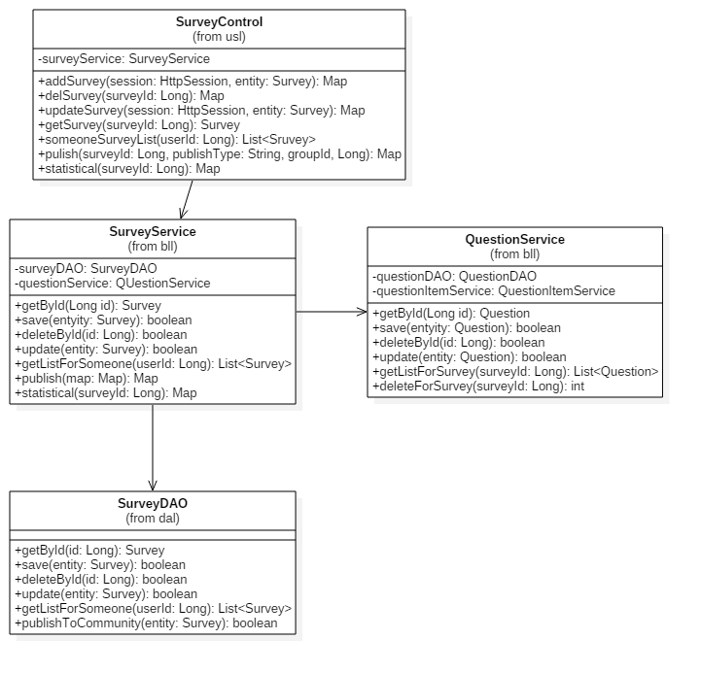
图3.8问卷业务对象关系图
（2）问题业务类的设计
问题业务对象设计及各个业务对象之间的关系如图3.9所示。
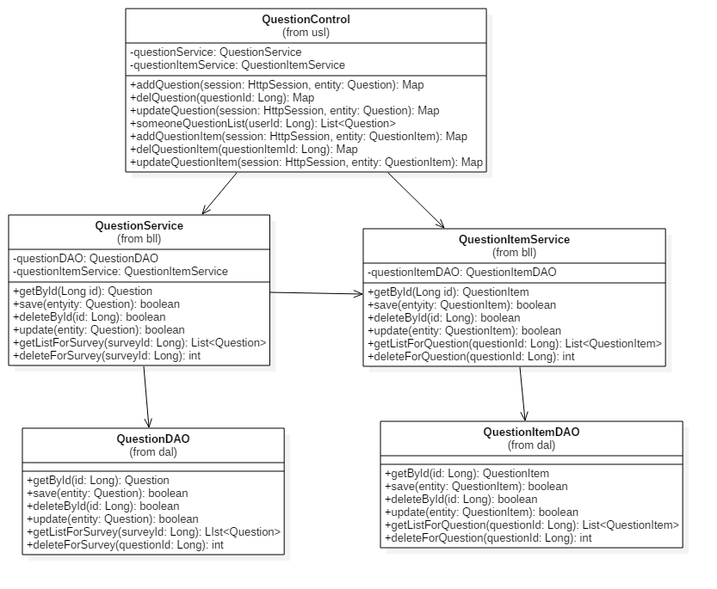
图3.9问题业务对象关系图

3.6.4类的描述
（1）domain包中类的描述
domain包中类的描述如表3.9所示。
表3.9 domain包中类的描述
类名 | 属性/方法 | 描述
Survey | Long id | 问卷编号
Survey | Long userId | 问卷关联的用户编号
Survey | String title | 问卷标题
Survey | String message | 对问卷的描述
Survey | String email | 调查者的邮箱
Survey | String phone | 调查者的电话
Survey | String footer | 问卷的结束语
Survey | String status | 问卷的状态：编辑/发布
Survey | String type | 问卷类型
Survey | Date creationDate | 问卷创建时间
Survey | List<Question> listQuestion | 问卷包含的问题列表
说明：如果此表一页排不下将表分成两页，则下页的表排成如下格式。
续表3.9 domain包中类的描述
类名 | 属性/方法 | 描述
Question | Long id | 问题编号
Question | Long surveyId | 问题所属问卷编号
Question | String content | 问题描述
Question | Long type | 问题类型
Question | Int orders | 问卷中问题排序编号
Question | List<QuestionItem> listItem | 问题选项列表
QuestionItem | Long id | 问题选项编号
QuestionItem | Long questionId | 选项所属问题编号
QuestionItem | String content | 选项描述
Result | Long id | 问题结果编号
Result | Long questionId | 结果所属问题编号
Result | Long userId | 回答问题的用户编号（非注册用户则为空）
Result | String value | 回答的结果
Group | Long id | 分组编号
Group | Long userId | 分组所属用户编号
Group | String name | 分组名称
Group | List<User> listMember | 分组内所有联系人列表
User | Long id | 用户编号
User | String username | 登录用户名
User | String password | 用户登录密码
User | Int age | 用户年龄
User | String email | 用户邮箱
User | String phone | 用户电话
User | String address | 用户住址
User | String status | 用户状态:可用/不可用
User | String type | 用户类型
User | Date creationDate | 创建时间
（2）usl包中类的描述
usl包中类的描述如表3.10所示。
表3.10 usl包中类的描述
类名 | 属性/方法 | 描述
SurveyControl | addSurvey(session:HttpSession, entity:Survey): Map | 新增问卷请求处理
SurveyControl | delSurvey(in surveyId:Long): Map | 删除问卷请求处理
SurveyControl | updateSurvey(session:HttpSession, entity:Survey): Map | 更新问卷基本信息请求处理
SurveyControl | getSurvey(surveyId:Long): Survey | 获取问卷详细信息请求处理
SurveyControl | someoneSurveyList(userId:Long): List<Sruvey> | 获取用户问卷列表请求处理
SurveyControl | pulish(surveyId:Long,publishType:String,groupId:Long): Map | 发布问卷请求处理
SurveyControl | statistical(surveyId:Long): Map | 统计问卷请求处理

续表3.10 usl包中类的描述
类名 | 属性/方法 | 描述
QuestionControl | addQuestion(session:HttpSession, entity:Question): Map | 添加问题请求处理
QuestionControl | delQuestion(questionId:Long): Map | 删除问题请求处理
QuestionControl | updateQuestion(session:HttpSession,entity:Question): Map | 更新问题请求处理
QuestionControl | someoneQuestionList(userId:Long): List<Question> | 获取该用户所有问题请求处理
QuestionControl | addQuestionItem(session:HttpSession,entity:QuestionItem): Map | 添加问题选项请求处理
QuestionControl | delQuestionItem(questionItemId:Long): Map | 删除问题选项请求处理
QuestionControl | updateQuestionItem(session:HttpSession,entity:QuestionItem): Map | 更新问题选项请求处理
（3）bll包中类的描述
格式同上。

3.7 **设计（可选）
说明：列出其他方面的设计，如安全性等。例如，说明在数据库的设计中，如何通过区分不同的访问者、不同的访问类型和不同的数据对象，进行分别对待而获得的数据库安全保密设计考虑。

第4章 系统实现

4.1 核心功能实现
说明：描述核心业务用例的实现，说明从前台到后台整体的实现方案。用文字+实现效果+代码的方式，把每一层之间的相互调用，使用什么样的关键代码做以解释。

4.2 关键技术难点与解决方案
说明：如需要嵌入代码，其格式如下（嵌入代码量不要连续超过一页）：
int shmctl (int shmid,int cmd,struct shmid_ds *buf)
第1行段前0.5行，行首缩进2个汉字，其后各行段前段后各0行，多倍行距1.25，Times New Roman ，五号，中文字体为宋体五号，不加粗，排版尽量美观。
不能出现在每章的结尾处。
{ …
int iResult = 0;
…
while (cmd) {

}
return iResult;
}
注意：不要有超过一页的连续代码，如果超过一页，须在代码中插入2-3行以上的文字描述。

4.3 关键算法（可选）

4.4 编码规范（可选）

第5章 系统测试
说明：这里需要文字描述测试计划，可以包含各阶段使用到的测试策略、测试环境的搭建等。
举例：
票务管理系统的测试本着及早接入的原则，因此早在需求阶段测试人员就对需求的覆盖度、数据模型的正确性都进行了相应的验证测试，在系统开发过程中进行了单元测试，在集成阶段进行了集成测试，在整个系统开发完成后又针对功能性方面进行了系统测试。由于篇幅的限制，下面主要围绕功能测试用例、性能测试和测试总结三个方面进行说明。

5.1 功能测试
说明：对核心业务进行功能测试。
举例：
本系统对分组模块、问卷模块两个核心模块进行了功能测试，测试设计如下所示。
（1）分组模块功能测试
分组模块测试包括添加联系人，新增分组，添加联系人到分组。分组模块测试用例如表5.1-5.3所示。
表5.1 添加联系人功能测试用例
用例  编号 | 测试用例描述 | 操作过程及数据 | 预期结果
addCon_01 | 正确填写联系人信息 | 按照系统要求填写联系人名称，年龄，邮箱，电话，地址等信息点击“确定” | 系统提示添加成功
addCon_02 | 年龄不超过正常范围 | 输入的年龄大于100，其余选项正常填写 | 系统提示联系人年龄有误
addCon_03 | 年龄不小于正常范围 | 输入的年龄小于10，其余选项正常填写 | 系统提示联系人年龄有误
addCon_04 | 必填项填写不完全 | 用户没有填写完全系统要求的必须信息 | 系统会根据实际情况提示用户哪项没有填写
addCon_05 | 重新填写联系人信息 | 点击“重置” | 页面回到初始状态

表5.2 新增分组功能测试用例
用例  编号 | 测试用例描述 | 操作过程及数据 | 预期结果
addGrp_01 | 正确填写分组名称 | 按照系统要求分组名称点击“确定” | 系统提示添加成功
addGrp_02 | 分组名称重复 | 输入已存在分组名称 | 系统在输入分组名称后添加递增数字
addGrp_03 | 分组名超过指定长度 | 输入名称长度超过20字 | 系统会提示分组名称长度不合法
addGrp_04 | 分组名长度为0 | 输入名称长度为0 | 系统会提示分组名称长度不合法
表5.3 添加联系人到分组功能测试用例
用例编号 | 测试用例描述 | 操作过程及数据 | 预期结果
instGrp_01 | 正确添加联系人到指定分组 | 在默认联系人列表中选择联系人，点击移动到分组，选择分组，提交请求 | 系统提示添加成功
instGrp_02 | 联系人已存在于该分组 | 在默认联系人列表中选择联系人，点击移动到分组，选择分组，提交请求 | 系统提示该分组已存在此联系人
（2）问卷模块功能测试
问卷模块测试包括新建问卷，修改问卷基本信息，添加问题，修改问题，添加问题选项，修改问题选项。测试用例设计如表5.4-5.8所示。
格式同上。

5.2 非功能测试
以下测试根据自己项目实际情况选择：
举例：
兼容性测试用例如表5.9、表5.10所示。
表5.9 手机型号兼容性测试用例
测试用例名称 | 测试手机型号
兼容性_001 | 华为 Mate 9
兼容性_002 | 华为 Mate 10
兼容性_003 | 小米 6
表5.10 浏览器兼容性测试用例
测试用例名称 | 浏览器版本
兼容性_001 | IE 10
兼容性_002 | Chrome 62.0.3202.94
兼容性_003 | Firefox 57.0.0.6525

性能测试用例如表5.11所示。
表5.11 兼容性测试用例
场景 | 并发数量 | 测试点
登录 | 500 | 登录的响应时间
登录 | 1000 | 登录的响应时间
登录 | 2300 | 登录的响应时间
登录 | 2400 | 登录的响应时间
查找课程 | 500 | 查找的响应时间
查找课程 | 1000 | 查找的响应时间
查找课程 | 2300 | 查找的响应时间
查找课程 | 2400 | 查找的响应时间
选课 | 500 | 500人集合选课的负载情况
选课 | 1000 | 1000人集合选课的负载情况

5.3 测试总结
说明：对测试过程中运行的测试用例、发现的缺陷等进行统计。并针对出现的现象进行分析和总结。同时说明经过测试并修改缺陷后系统现在的质量如何。大致可以从如下几个方面进行考虑：
测试用例对功能性及非功能性的测试点的覆盖。例如测试用例一共***个，其中功能性用例***个，性能用例***个，兼容性用例***个，后台***个，可用性）***个等，并对核心测试用例进行展示，具体格式参考下面的范例。
举例：
测试用例共设计了***个，执行了***个，通过***个，其他状态的个多少个，执行过程消耗时间的或有波折的要特别说明，并说明原因，以充分体现测试设计和执行的工作量。
测过程试中一共发现缺陷***个，都是哪些方面的缺陷，现在缺陷的状态如何等，可以辅以各种分析图表来展示。

第6章 结论与展望
说明：总结本项目的优缺点并做出改进计划。给出运行与维护、运营方面的计划。
注意：本章是对项目的总结，而不是个人毕设体会，一定不要写成个人体会！

参考文献
参考文献总体样本，此处文献在正文中需引用，使用上标引用（如文献[1]见论文正文第1页）：
[1] 张炯．Unix网络编程实用技术与实例分析[M]，清华大学出版社，2002，33-50．
[2] 徐千祥．Linux C函数库参考手册[M]，中国青年出版社，2002，55-67．
[3] 张青等．Oracle9i中文版基础教程[M]，清华大学出版社，2003，105-130．
[4] 软件设计模式[EB/OL]，www.itisedu.com/软件设计模式.htm，2004．
[5] 许育诚．软件测试与质量管理[D]，海事大学，2004．
[6] 景新梅．软件产业原动力[J]，中国计算机报，2005，45(7)，32-33．
[7] 赵克佳，赵慧．UNIX程序设计教程[M]，清华大学出版社，2001，78-89．
[8] 陈绍英，戴金龙．软件测试案例分析[J]，测试员，2005，32(8)，23-25．
[9] Wendy Boggs，Michael Boggs．UML与Rational Rose 2002从入门到精通[M]，电子工业出版社，2002，90-101．
[10] Sun Microsystems.Inc. JavaTM 2 SDK, Standard Edition Documentation Version 1.4.1 [EB/OL]，Sun Microsystems.Inc，2002．

注意：参考文献不少于10篇，学术期刊（[J]类期刊）不少于7篇，至少有1篇外文文献，以近三年（2017年或以后）的参考文献为主。

致 谢
说明：在致谢中，主要表达对导师和其他相关人员的感谢之意以及结合整体的大学学习，对整个毕业设计（论文）进行总体性、概括性总结，表达出设计（论文）的思路、学习收获、对未来进一步学习的设想。对此，仍要实事求是，过分的颂扬反而会带来消极影响。
举例：
在整个毕业设计的各个阶段我都得到了xxx老师、xxx老师和xxx高级工程师的悉心指导和耐心帮助。
（以下略）

大连东软信息学院
毕业设计（论文）原创承诺书
1、本人承诺：所提交的毕业设计（论文）是认真学习理解学校的《毕业设计（论文）工作规范》后，在教师的指导下，独立地完成了任务书中规定的内容，不弄虚作假，不抄袭别人的工作内容。
2、本人在毕业设计（论文）中引用他人的观点和研究成果，均在文中加以注释或以参考文献形式列出，对本文的研究工作做出重要贡献的个人和集体均已在文中注明。
3、在毕业设计（论文）中对侵犯任何方面知识产权的行为，由本人承担相应的法律责任。
4、本人完全了解学校关于保存、使用毕业设计（论文）的规定，即：按照学校要求提交论文和相关材料的印刷本和电子版本；同意学校保留毕业设计（论文）的复印件和电子版本，允许被查阅和借阅；学校可以采用影印、缩印或其他复制手段保存毕业设计（论文），可以公布其中的全部或部分内容。
5、本人完全了解《毕业（设计）论文工作规范》关于“学生毕业设计（论文）出现购买、他人代写、或者抄袭、剽窃等作假情形的，取消其学位申请资格；已经获得学位的，依法撤销其学位。取消学位申请资格或者撤销学位者，从处理决定之日起3年内，学校不再接受学生学位申请”的规定内容。
6、本人完全了解《学生手册》中关于在“毕业设计（论文）等环节中被认定抄袭他人成果者”不授予学士学位，并且“毕业学年因违纪受处分影响学位的学生不授予学士学位，并且无学士学位申请资格”的规定内容。
以上承诺的法律结果、不能正常毕业及其他不可预见的后果由学生本人承担！

学生本人签字：

年 月 日

